Март №1
Наблюдение за проезжающим транспортом
Цели:
– закреплять названия частей машины (кузов, кабина, колеса, руль);
– отмечать большое разнообразие машин, их назначение;
– воспитывать уважение к труду.

Ход наблюдения

При выходе на прогулку обратить внимание на продуктовую машину, стоящую возле кухни, отметить ее основные части и назначение – привозит продукты в детский сад.
Далее понаблюдать за проезжающим автотранспортом. Машины какие? Легковые и грузовые.
Грузовые автомобили, их назначение. Какие грузы перевозят грузовые машины? Какие машины вы знаете? Их назначение.
А автобусы для чего нам нужны? (Перевозить пассажиров по городу.)
А еще существуют специальные машины. Предложить детям их назвать. («Скорая», пожарная, полицейская, машина для поливки улиц.) Рассказать об их назначении. Спросить, у кого папа работает водителем.

На улице нашей машины, машины –
Машины-малютки, машины большие.
Спешат грузовые, фырчат грузовые,
Торопятся, мчатся, как будто живые.
У каждой машины дела и заботы
Машины выходят с утра на работу.

Трудовая деятельность
Строительство автодороги из снега, игра с машинками с соблюдением правил дорожного движения.
Цель: учить работать сообща, помогать друг другу.

Март №2
Наблюдение за рябиной
Цель:
– расширять знания о живой природе.

Ход наблюдения

Воспитатель задает детям вопросы.
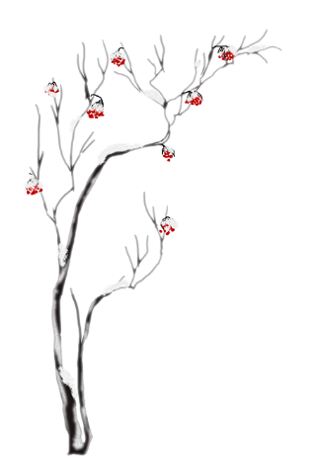
♦ Что это за дерево? (Рябина.)
♦ Дерево стоит какое? (Красивое, листья опали, остались висеть гроздья красных ягод.)
♦ Какую пользу приносит рябина? (Ее плодами зимой подкармливают птиц.)
Эти камушки рубиновые
И ягодки рябиновые
На холмах и на равнинах
Одевают кисти на рябинах.
Трудовая деятельность
Уборка мусора на участке.
Цель: приучать соблюдать чистоту и порядок на участке.

Март №3
Наблюдение за сосульками
Цели:
– познакомить с различными явлениями природы;
– показать разнообразие состояний воды в окружающей среде.

Ход наблюдения

Воспитатель задает детям вопрос.
♦ Что растет вниз головой? (Сосулька.)
Обратить внимание, что сосульки образуются на солнечной стороне. Почему? С южной стороны снег подтаивает и стекает капельками, сосульки не успевают упасть и замерзают.
Вырастает сосулька в морозную погоду, а в теплую уменьшается. Сосульки начинают «плакать». Найдите место, куда капают капельки. Чем оно отличается от соседних участков? Откуда произошло слово «капель»?
Сосулька – замерзшие капельки воды, превратившиеся в лед.
Предложить посмотреть вокруг через сосульку.
Сели дети на карниз и растут все время вниз? (Сосульки.)
Почему сосульки «растут» кончиком вниз? Когда капелька стекает по сосульке, падает вниз, она как бы вытягивается, и кончик становится тонким.
Шаловливые сосульки сели на карниз,
Шаловливые сосульки посмотрели вниз.
Надоело им свисать, стали капельки бросать.
Целый день идет трезвон: «Кап-кап-кап! Дон-дон-дон!»

Трудовая деятельность
Расчистка дорожек от снега.
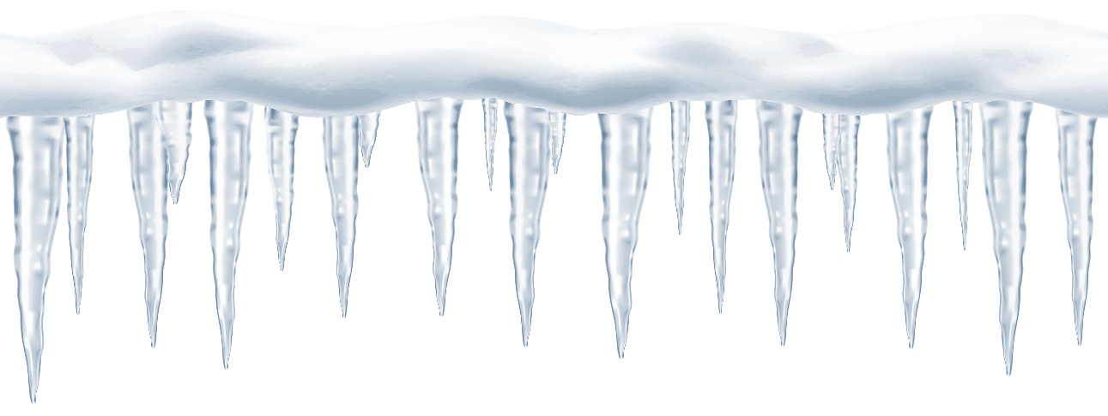
Цель: учить работать сообща, помогать друг другу.

Март №4
Наблюдение за светофором
Цель:
– закреплять представление детей о назначении светофора.

Ход наблюдения

Подвести детей к перекрестку, где действует светофор.
Попав в большой и шумный город,
Я растерялся, я пропал...
Не зная знаков светофора,
Чуть под машину не попал!
Раздать детям кружочки желтого, красного, зеленого цвета; обратить внимание детей, как работает светофор. Дети показывают соответствующие сигналу светофора кружочки, воспитатель рассказывает о назначении цветов.
Хоть у вас терпенья нет —
Подождите, красный свет!
Желтый свет на пути —
Приготовьтесь идти!
Свет зеленый впереди —
Вот теперь переходи!

Трудовая деятельность
Сооружение снежных валов, расчистка дорожки к участку.
Цель: учить действовать лопатками, сгребая снег в определенное место.

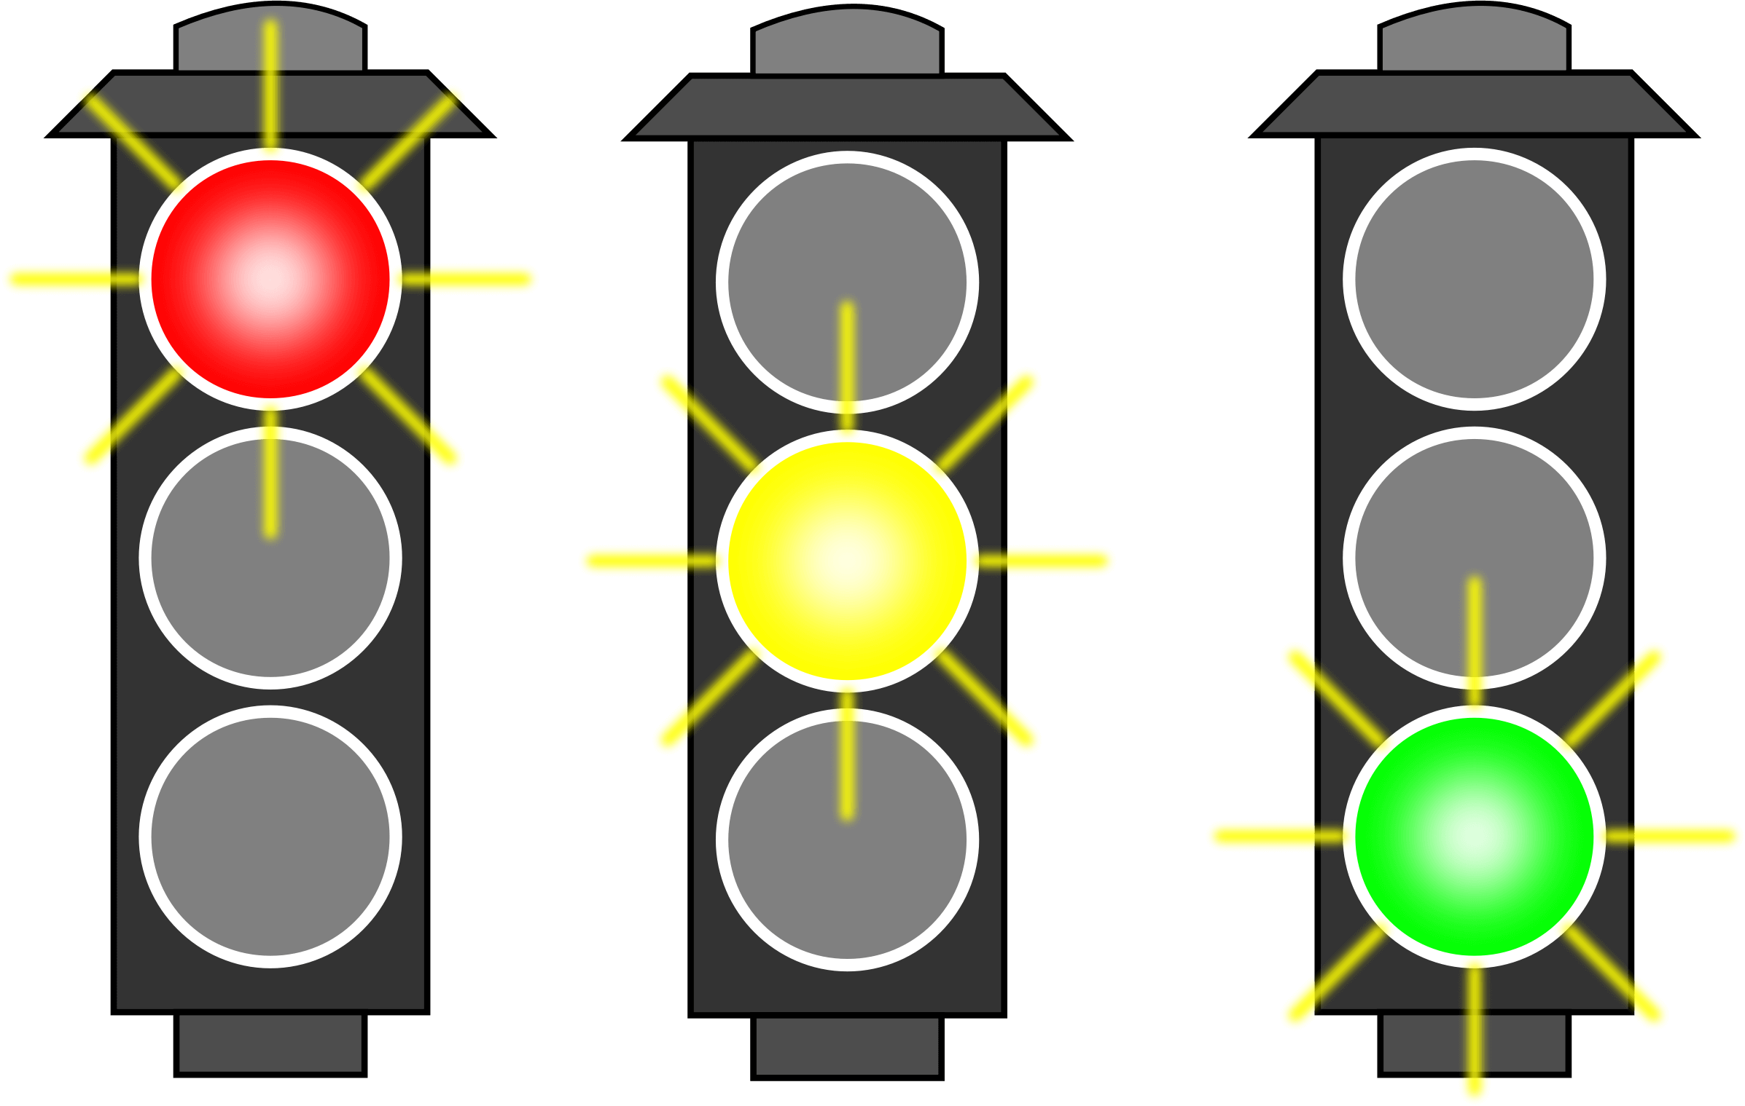

Март №5
Наблюдение за елью
Цели:
– познакомить с деревом – елью;
– обогащать и активизировать словарь детей.

Ход наблюдения

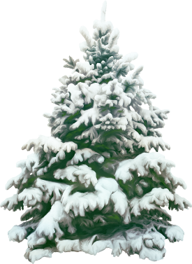
Подвести детей к ели. Вспомнить песенку, стихи о елочке. Рассказать, что ель – стройное дерево. Особенно красиво ель выглядит зимой, когда остальные деревья голые, а она зеленая и на ее ветвях иней. Елью можно постоянно любоваться, она украшает участок. Ель очень полезное дерево, так как очищает воздух, помогает нам быть здоровыми.
Выросла елочка в лесу на горочке.
У нее иголки зимой в серебре.
У нее на шишках ледышки стучат,
Снежное пальтишко лежит на плечах.
Трудовая деятельность
Расчистка территории от снега.
Цель: доводить начатое дело до конца.
Март №6
Наблюдение за проезжей частью
Цели:
– закреплять знания о проезжей части дороги – шоссе;
– отмечать большое разнообразие машин, их названия;
– формировать представление о правилах дорожного движения.

Ход наблюдения

Как река, проспект широк,
Здесь плывет машин поток.
Спросить детей, какие машины есть на шоссе. Грузовые и легковые – их назначение. Обратить внимание детей на то, что водители строго соблюдают правила дорожного движения. При гололеде машины передвигаются медленно из соображения безопасности.

Трудовая деятельность
Сгребание снега в определенное место, очистка дорожек на участке, подкормка птиц.
Цель: закреплять умение трудиться в коллективе.

Март №7
Наблюдение за приметами ранней весны
Цель:
– закреплять знания о времени года;
– изучать приметы ранней весны.

Ход наблюдения

В солнечный мартовский день обратить внимание на приметы весны: яркое ослепительное солнце, высокое небо, легкие белые облака. С южной стороны на солнышке снег подтаивает, и появляются сосульки. Снег стал рыхлым и влажным – из него можно лепить. Воробьи весело чирикают и прыгают по снегу.
Скоро-скоро быть теплу –
Эту новость первой
Барабанит по стеклу
Серой лапкой верба.
Надоела нам зима, уходи зима сама!
В марте солнышко печет, в марте с крыш вода течет,
И расцвел подснежник в срок – самый первый наш цветок.
Добрый март, весь мир согрей, ты всех месяцев милей!

Трудовая деятельность
Расчистка дорожек от снега на участке, уборка снега на веранде.
Цель: формировать желание помогать товарищам в выполнении трудовых действий.
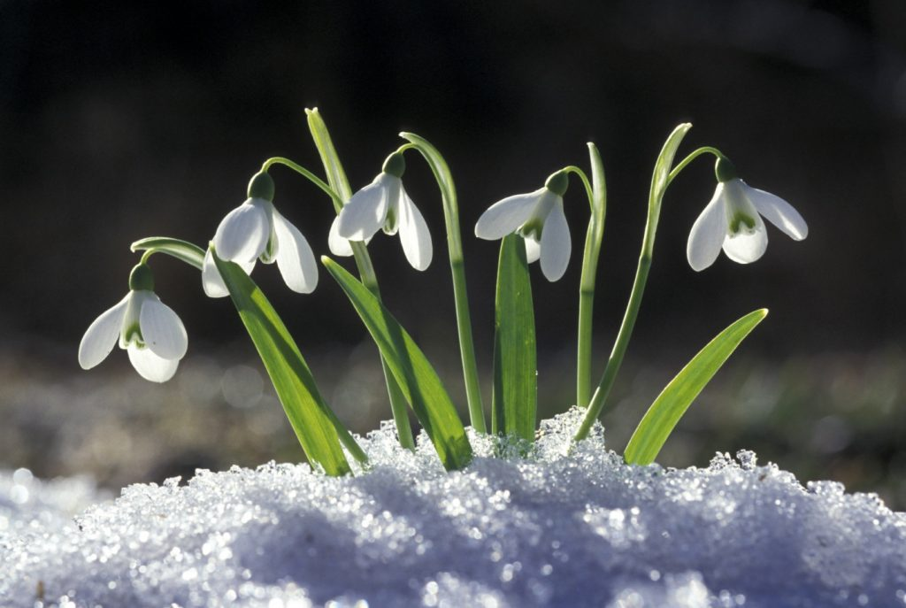

Март №8
Наблюдение за ивой
Цель:
– воспитывать бережное отношение к деревьям и кустам как к живому объекту.
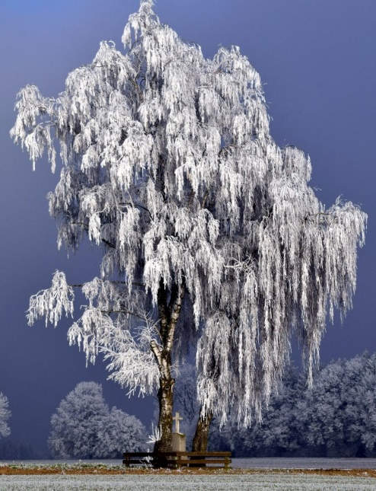
Ход наблюдения

Воспитатель задает детям вопросы.
♦ Как называется это дерево?
♦ Чем оно отличается от других деревьев?
♦ А чего зимой нет у ивы? Почему?
♦ Что делают деревья зимой?
♦ Как можно спасти их от сильного мороза? (Укрыть толстым слоем снега.)

Трудовая деятельность
Расчистка площадок от свежевыпавшего снега.
Цель: закреплять умение убирать инвентарь после работы на прежнее место.
Март №9
Наблюдение за проталинами
Цель:
– закреплять умение понимать зависимость явлений в природе.

Ход наблюдения

Наблюдать за появлением проталин и зеленой травой (где проходит теплотрасса).
К нам весна шагает
Быстрыми шагами,
И сугробы тают
Под ее ногами.

Черные проталины
На полях видны,
Верно, очень теплые
Ноги у весны.

Воспитатель задает детям вопросы.

♦ Что такое проталина? (Земля под растаявшим снегом).
♦ Где появляются первые проталины? (На бугорках, на открытых местах).

Трудовая деятельность
Сбор поломанных веток на участке.
Цель: приучать к самостоятельному выполнению поручений.
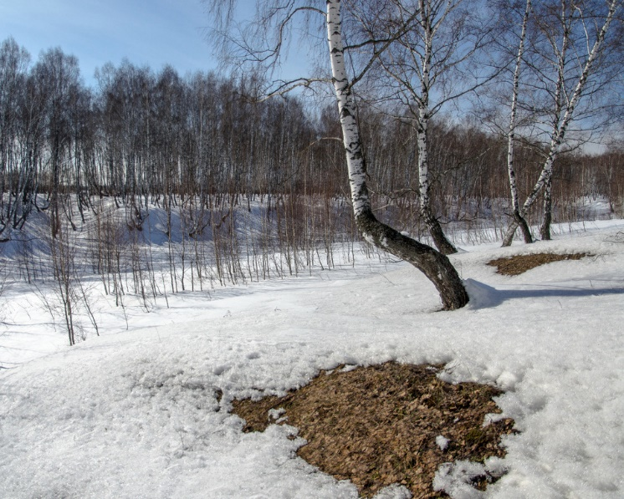
Март №10
Наблюдение за птицами весной
Цели:
– познакомить с жизнью птиц весной;
– воспитывать любовь и заботливое отношение к пернатым.

Ход наблюдения

С приближением весны к кормушке больше не прилетают синички, остались только воробьи и голуби. Наблюдать за появлением грача. Грач большой, черный, у него светлый клюв. Он кричит «гра-гра», отсюда его название. Сравнить с вороной.
Капли падают с крыши,
Всюду пахнет весной.
Небо кажется выше,
Звонче воздух лесной.
В поле снег синеватый
Подмывает вода.
Грач - разведчик крылатый
Теребит провода.

Трудовая деятельность
Уборка мусора на участке.
Цель: приучать соблюдать чистоту и порядок на участке.

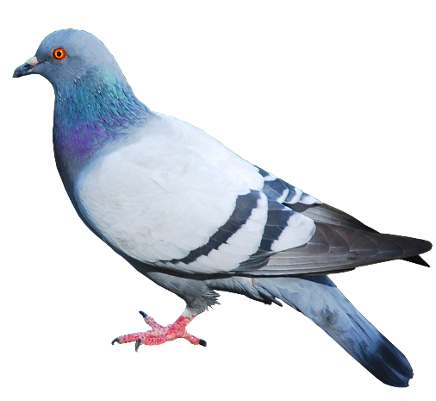

Март
№1. Наблюдение за проезжающим транспортом
№2. Наблюдение за рябиной
№3. Наблюдение за сосульками
№4. Наблюдение за светофором
№5. Наблюдение за елью
№6. Наблюдение за проезжей частью
№7. Наблюдение за приметами ранней весны
№8. Наблюдение за ивой
№9. Наблюдение за проталинами
№10. Наблюдение за птицами весной

